喀什地区“七五”周期教师专业能力考核试题
通用技术答案（宋体小二，加粗）

一、选择题（每小题2分，共50分）（宋体小四，加粗）
1 | 2 | 3 | 4 | 5 | 6 | 7 | 8 | 9 | 10 | 11 | 12 | 13
D | C | D | D | A | C | B | C | C | C | B | B | D
14 | 15 | 16 | 17 | 18 | 19 | 20 | 21 | 22 | 23 | 24 | 25
D | C | D | C | A | D | A | C | A | A | D | D

二、填空题（每小题2分，共20分（宋体小四，加粗）
1、从人类第一次磨制石器、第一次钻木取火开始，技术 就为满足人类需要而开始了它的历史旅程。
2、草图的类型有构思草图和______设计草图___________两种。
3、妈妈使用洗衣机洗衣服，这里的人机关系中人是____妈妈_______ ，机是 _______洗衣机___________。
4、 任何流程都反映了一定的____时序___________,体现出一定的_______环节__________。
5、决策方法有两种，系统分析是属于__科学______________决策。
6、赏析结构设计作品，可以从___技术_________和 __文化__________。
7.控制按照人工干预的的情形来分可分为人工控制和_自动控制___________等两类。
三分析题
（1）闭环控制系统（3分）
（2）输入量：给定水位输出量：实际水位（4分）
（3）该控制系统中浮子起检测输出量和输入量差值的作用。若考生生回答起反馈作用也认为正确。（4分）
（4）控制框图如下：（5分）

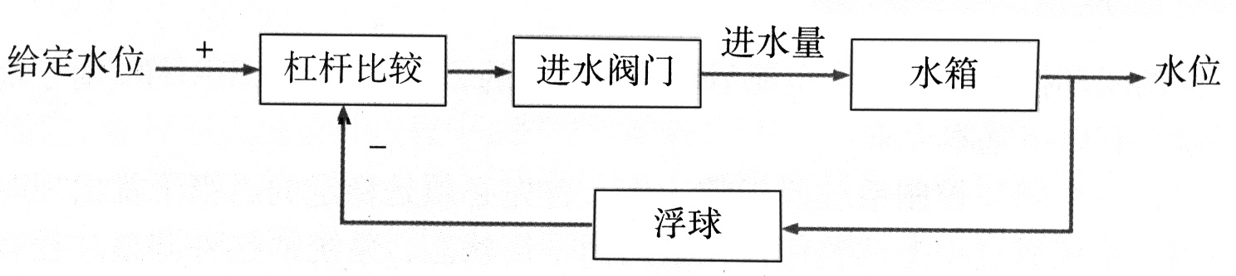

四..作图题（9分）
请画出下列物体的三视图

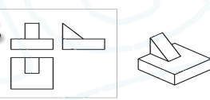
五．简答题（5分）
通用技术课程标准中提出的通用技术学科核心素养包括哪五个方面？
答：通用技术课核心素养包括技术意识，工程思维，创新设计，图样表达，物化能力等五个方面。

